11-539 Freightliner New Cascadia 6х4 магистральный седельный тягач с кабиной Raised Roof Sleeper, полный вес: тягача до 27 тн, автопоезда до 63.5 тн, Detroit DD15, DD16/Cummins X15 350-605 лс, США 2007/2017 г.
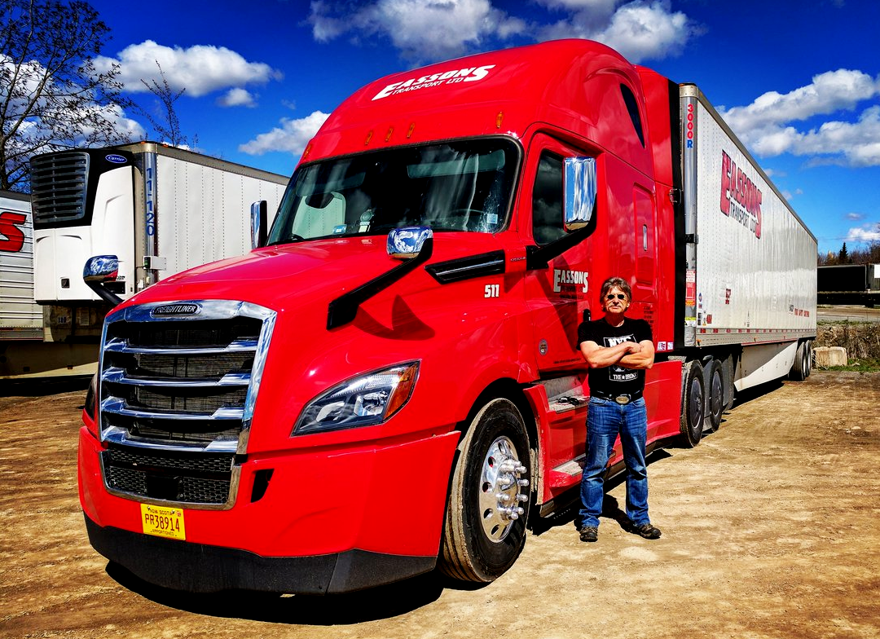
Freightliner Cascadia – это седельный тягач нового поколения, отличительной особенностью которого является высокий уровень качества и повышенная производительность при относительно невысокой цене по сравнению с другими моделями фирмы Freightliner. Эти автомобили продолжают линейку североамериканских седельных тягачей Freightliner и позиционируются как «самые аэродинамичные грузовики США».Их производство налажено с 2007 года, а используются тягачи этой марки, в основном, на коммерческом рынке США. Создание новой серии магистральных тягачей было основано на значительной проектной работе, которая длилась почти 16 месяцев. За это время была разработана концепция новых автомобилей и проведено огромное количество испытаний, позволяющих протестировать поведение грузовика, как будто он проехал по реальной дороге около 2 млн. миль. Все это позволило представить покупателям лучшую модель грузовика, обладающую потрясающими эксплуатационными характеристиками.

Грузовики и автобусы 6 сентября 2016
Максим Чернявский
Лидер американского грузового рынка, Freightliner, принадлежащий концерну Daimler, объявил о выходе тягача Cascadia нового поколения. Его можно назвать аналогом европейского Actros: сейчас выпускается уже четвертое поколение Актросов, а Cascadia пока третья по счету.
На обновление затрачено пять лет и 300 млн долларов: не так много, если учесть, что новая Scania обошлась разработчикам в 2 млрд евро, а ее разработка длилась десять лет. Впрочем, и обновления у американцев не столь масштабны: их новинка скорее маркетингово-информационная. Помните поднявший шум два года назад тягач Western Star 5700, который играл роль Оптимуса Прайма в фильме про Трансформеров? Так вот, новая Cascadia не просто его родная сестра (благо и Freightliner, и Western принадлежат одному концерну), но с той же начинкой, которая опять же аналогична тягачу Actros!
Двигатели Detroit Diesel DD13, DD15 и DD16 — не что иное, как рядные дизели Мерседес местной сборки, базовый «автомат» Detroit Diesel DT12 — тот же Mercedes PowerShift. Руль и некоторые органы управления тоже актросовские. Конечно, у новичка изменилась внешность: появился «крупноячеистый» радиатор в стиле уже снятого с производства бескапотника Argosy 2, формы стали еще более «зализанными» — что вкупе с прочими нововведениями якобы позволило снизить расход топлива аж на 8%.
При этом Cascadia «электронная» с ног до головы: здесь есть не только привычные в Европе системы безопасности (например, адаптивный круиз-контроль или контроль полосы), но и возможность коммуникации по интернету. «Сегодня около 180 тысяч наших грузовиков находятся онлайн, — заявил Вольфганг Бернхард, один из даймлеровских боссов. — А с новым поколением их количество резко возрастет». Кстати, в отличие от предшественницы, Cascadia обладает системой «виртуальной технической диагностики». Стоит загореться контрольной лампе на панели приборов — и компьютер тут же посылает сигнал об этом в сервисный центр.
В США продажи нового поколения стартуют в январе 2017 года. О России речи, разумеется, даже не идет: Daimler жестко разделяет европейские и американские рынки.

Двигатель
На грузовик Freightliner Cascadia устанавливаются двигатели фирмы Detroit DD13, DD15 и DD16, а также силовой агрегат Cummins ISX15. Мощность моторов варьируется от 350 л.с. до 600 л.с. Технология BlueTec ® SCR позволяет уменьшить количество вредных выбросов практически до нулевого значения. Максимальное значение скорости, которого может достичь Freightliner Cascadia, равняется 120 км/ч.
Седельный тягач имеет два топливных бака объемом 570 л. Средний расход топлива по сравнению с предыдущими моделями снижен на 5% и составляет 40 литров на 100 км пути.

Трансмиссия и шасси
Тягач Freightliner Cascadia оборудуется тремя типами трансмиссий – механической Eaton Fuller с количеством ступеней от 8 до 18, комбинированной МКПП с автоматическим управлением Eaton AutoShift® с 10 и 13 скоростями, а также полностью автоматической коробкой передач Allison.
Передняя подвеска тягача оснащена пневмоподушками - это обеспечивает мягкость хода, а ее оси могут смещаться на угол до 50 градусов, благодаря чему уменьшается радиус разворота и повышается маневренность.
На Freightliner Cascadia установлен реечный механизм руля, который благодаря большей гибкости и точности (по сравнению с интегральным рулем) дает водителю больший контроль над движением грузовика, и к тому же снижает его утомляемость.

Внешний вид и салон
Так как Freightliner Cascadia является продолжателем традиций, заложенных еще в моделях Century и Columbia, то в ней применяются только улучшенные технологии. Шумоизоляция кабины и теплоизоляция стала еще лучше, а штатная оптика – более яркой. Благодаря усилиям инженеров компании удалось еще больше снизить аэродинамическое сопротивление кабины у Freightliner Cascadia, что позволяет дополнительно экономить топливо. Также была доработана система кондиционирования HVAC, которой добавили вентиляционных отверстий по всему периметру кабины.
Размер кабины тоже увеличился, но это не повлияло на общий вес грузовика, так как ее детали выполнены из облегченных материалов. Новая модель ничуть не потеряла в комфорте – внутреннее пространство все также эргономично скомпоновано, кресла стали чуть больше, а подлокотники – длиннее, а также предусмотрен подогрев сидений. При этом водитель любого роста и размера сможет без проблем разместиться в любом типе кабины Freightliner Cascadia – расстояние между сиденьями равняется 61 см, а высота кабины составляет от 2,13 м до 2,28 м в зависимости от ее типа.

